МІНІСТЕРСТВО ОСВІТИ І НАУКИ УКРАЇНИ  
КРЕМЕНЧУЦЬКИЙ НАЦІОНАЛЬНИЙ УНІВЕРСИТЕТ  
ІМЕНІ МИХАЙЛА ОСТРОГРАДСЬКОГО  
КАФЕДРА АВТОМАТИЗАЦІЇ ТА ІНФОРМАЦІЙНИХ СИСТЕМ

ЗВІТ

З НАВЧАЛЬНОЇ ДИСЦИПЛІНИ

**«ВЕБ-ДИЗАЙН»**

НА ЛАБОРАТОРНУ РОБОТУ №4

Виконав студент групи КН-19-1

Амосов Владислав Дмитрович

Перевірив асистент **Король** К. С.

КРЕМЕНЧУК 2021

Лабораторна робота № 4

Тема. Створення адаптивного дизайну

Мета: ознайомлення та вивчення принципів створення адаптивного дизайну WEB-сторінок.

Хід роботи

Звичайний варіант

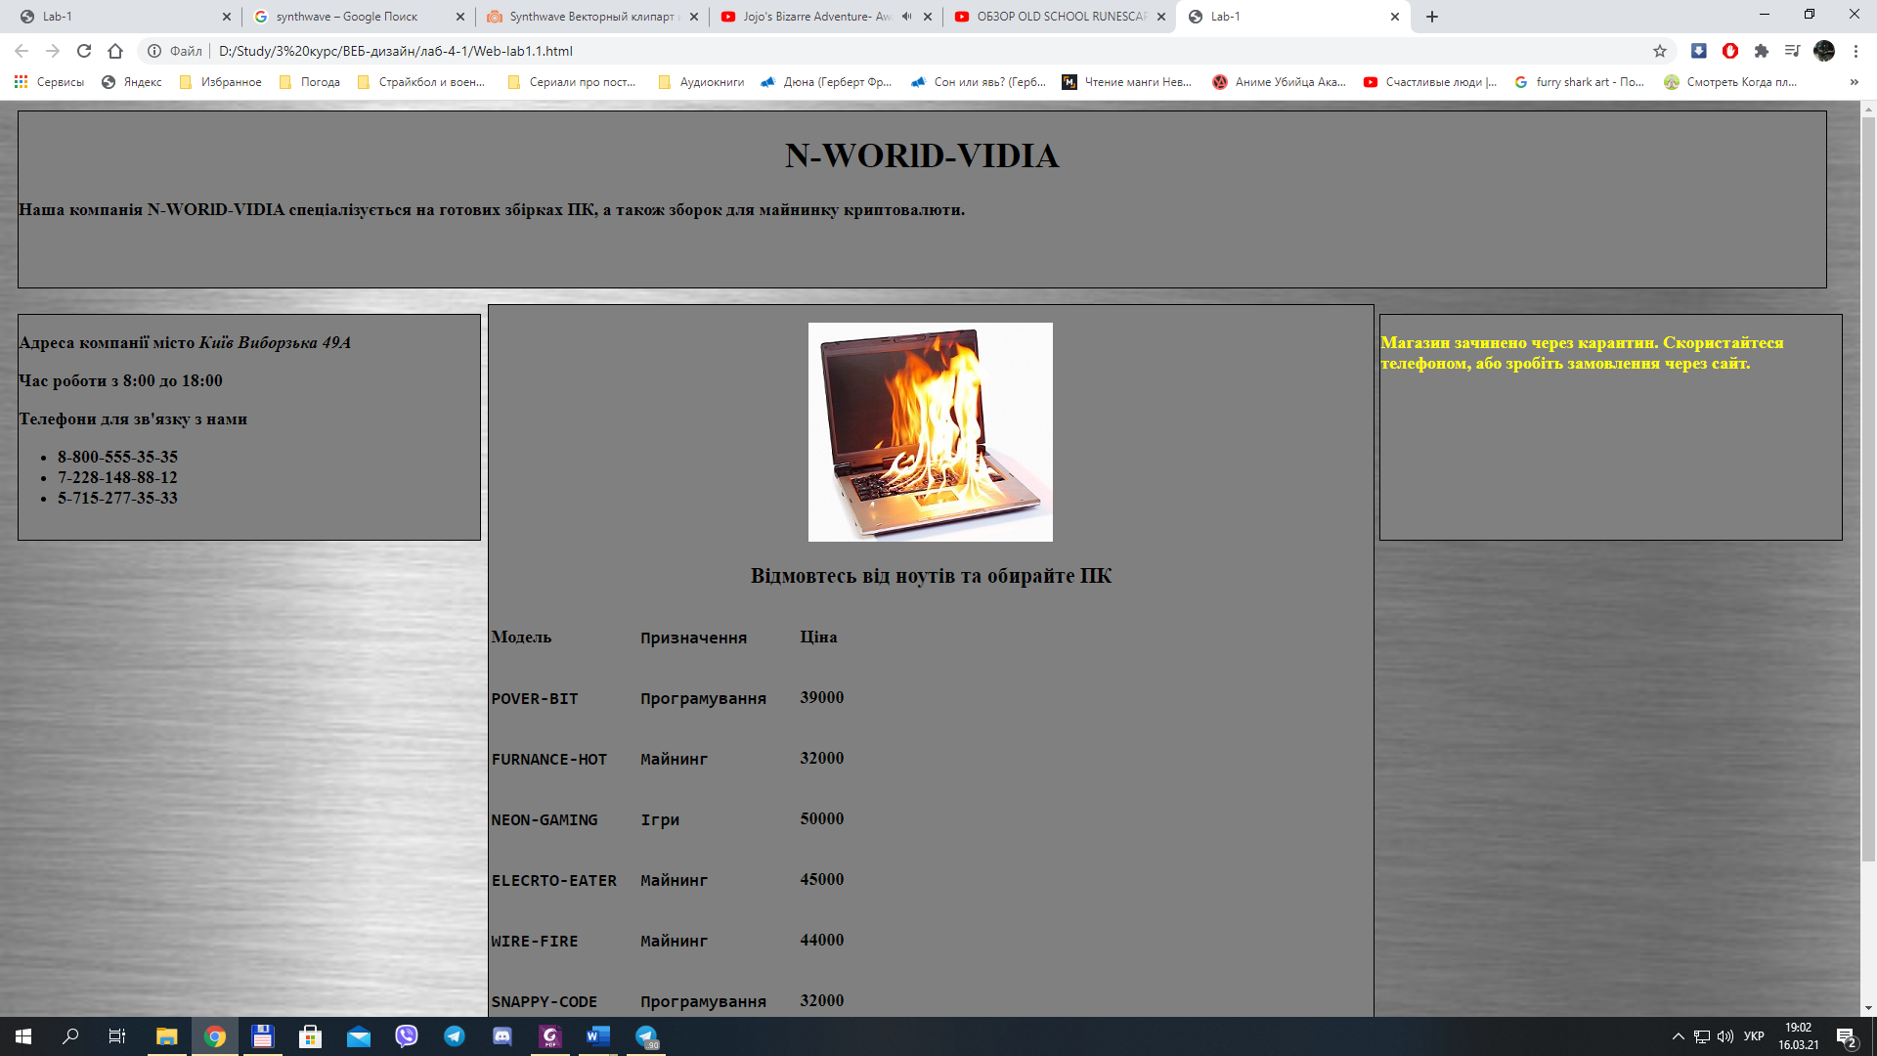

Варіант адаптивного дизайну

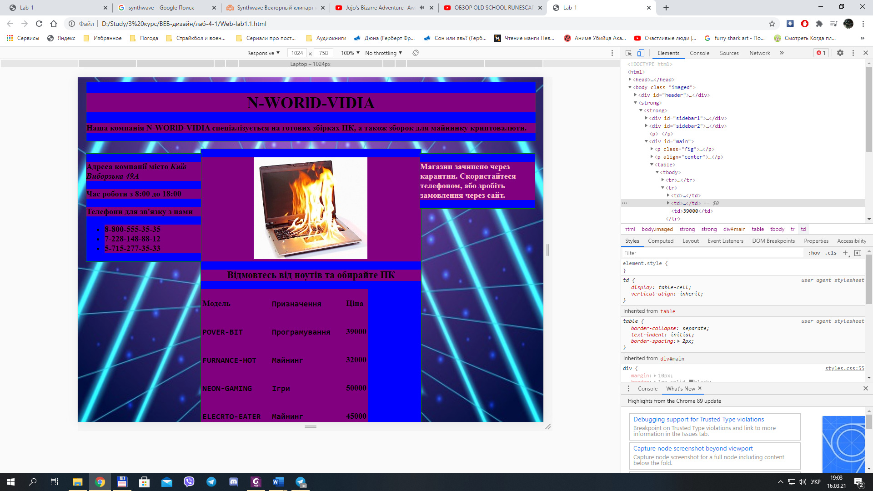

Висновок: в ході виконання лабораторної роботи я навчився робити адаптивний дизайн для HTML документів.

Контрольні питання:

1 - Головна проблема полягає в тому, що стандартна WEB-сторінка буде по-

різному виглядати для різних пристроїв з різним дозволом екрану. Первинним

розв’язанням цієї проблеми було створення спеціальних версій для мобільних

пристроїв. На початку поширення мобільних телефонів користувачі могли

через телефон по протоколу WAP отримувати доступ до спеціальних wap-

сайтів, які були написані на мові WML – мовою на основі XML, схожею з

HTML. Однак розвиток самих гаджетів, їх можливостей призвело до того, що

зараз мобільні телефони надають куди більші можливості з отримання та

відображення вмісту сайтів, а в написанні подібних сайтів використовуються ті ж HTML5 та CSS3, що і для звичайних сайтів. Окрім того, поява все більшої

кількості різноманітних пристроїв призвело до того, що WEB-сторінки

необхідно підлаштовувати не тільки під невеликі екрани смартфонів або

планшетів, але і під величезні екрани повноформатних широкоекранних

телевізорів або гігантських планшетів типу Surface Hub, які також можуть мати

доступ до інтернету. І для розв’язання проблеми сумісності WEB-сторінок із самими різними дозволами самих різних пристроїв виникла концепція адаптивного дизайну. Її суть полягає в тому, щоб належно масштабувати елементи WEB-сторінки залежно від ширини екрану.

2 Щоб уникнути подібної не надто приємною картини, слід

використовувати метатег viewport. Він має таке визначення:

<meta name="viewport" content="параметры_метатега">

3 Іншим важливим елементом в побудові адаптивного дизайну є правила

Media Query, які дозволяють визначити стиль залежно від розмірів браузера

користувача. Наприклад, щоб застосувати стиль лише до мобільних пристроїв, Значення атрибута media (max-device-width: 480px) говорить нам про те,

що стилі з файлу mobile.css будуть застосовуватися до тих пристроїв,

максимальна ширина екрану яких становить 480 пікселів – тобто фактично це і

є мобільні пристрої. За допомогою ключового слова and можна комбінувати

умови.

4 Функції, що застосовуються у CSS3 Media Query:

– aspect-ratio: відношення ширини до висоти області відображення

(браузера);

– device-aspect-ratio: відношення ширини до висоти екрану пристрою;

– max-width / min-width і max-height / min-height: максимальна і

мінімальна ширина і висота області відображення (браузера);

– max-device-width / min-device-width і max-device-height / min-deviceheight:

максимальна і мінімальна ширина і висота екрану мобільного пристрою;

– orientation: орієнтація (портретна або альбомна).

5 Наприклад, ми можемо задати різні стилі для різних орієнтацій

мобільних пристроїв:

/*Стилі для портретної орієнтації*/

@media only screen and (orientation: portrait){

}

/*Стилі альбомної орієнтації*/

@media only screen and (orientation: landscape){

}